טכנולוגיות אינטרנט מתקדמות 61776 (WEB)
משימת בית מס' 2

קישור גיט של הצוות : https://github.com/BenayaL/BudiFit

- עליכם להמשיך את בניית האתר לפי האלמנטים המתקדמים שלמדתם
- יש למנות מהנדס מערכת בכל צוות, אשר יהיה אחראי על הגדרת והקצאת המשימות בתרגיל זה.
נא לרשום את שם הסטודנט בתרגיל זה. על מהנדס המערכת לכתוב כיצד נעשתה חלוקת העבודה מול הצוות, מה היו המשימות של כל חבר צוות, האם היה ממשק בין חברי הצוות, והאם המשימות מולאו:
שם חבר הצוות | משימות שהוקצו | משימות שהושלמו
אוריאל פקליס | ניהול תקשורת מול הלקוח ומול סגל הקורס, מענה לשאלות במסמך הוורד להגשה. | הלקוח עודכן פעמיים בשבוע על התקדמות הפרויקט, היה שיח רציף עם המרצה בזמן ההפסקות של ההרצאות.  הוורד הושלם בזמן.
בניה לייב (מהנדס מערכת) | ניהול הצוות, חלוקת משימות, תאום בין חברי הצוות, בדיקת התאמה לדרישות התרגיל. | חולקו משימות לכלל הצוות ובוצע תאום ציפיות ושעות עבודה בהתאם לזמינות.  בוצעה בדיקת התקדמות אחת לשבוע במהלכה היה וידוא שהקבוצה עובדת בהתאם לדרישות הלקוח והקורס.
לידור בן דוד | אחריות מלאה על מימוש של צד המאמן בפרויקט | צד המאמן מומש באופן מלא בהתאם לדרישות.
איתי פיש | אחריות מלאה על מימוש של צד המתאמן בפרויקט | צד המתאמן מומש באופן מלא בהתאם לדרישות.
ירדן בן שטרית | אחריות מלאה על הקמה ותחזוקה של מסד הנתונים של הפרויקט | מסד הנתונים הוקם ומתוחזק.
*חלוקת העבודה רק קבעה מי מקבל אחריות על כל חלק, לא מי ביצע איזה חלק בקוד
2. רשמו פסקה מסכמת עבור התהליך שנעשה עד כה בפרויקט - פגישות עם לקוחות (במידה ויש) ,תקציר מסמכים שנאספו, מודולים מרכזיים (במידה ויש תוצרי ביניים כגון תמלולי ראיונות,מסמכים וכו, ניתן לצרף בנספח).
תשובה:
לטובת המטלה הראשונה ביצענו ריאיון ראשוני עם יניב (הלקוח שלנו) אשר היה גם הבסיס לפרסונה שלנו בשביל משתמש שהוא מאמן. אנו נמצאים איתו בקשר שבועי בנוגע להתקדמות המטלה וכל דבר אשר אנו מוסיפים / מעדכנים / מתקנים בה על מנת לשמוע ממנו חוות דעת בנושא.
נוסף על כך, מאז ההגשה של המטלה הקודמת, מתוך רשימת הרעיונות אשר עלו הוחלט לעבוד על הדברים הבאים: פרופיל משתמש, בוט כושר, אתגרים יומיים/שבועיים, תזכורות, שיתוף הישגים וקבלת משוב חיובי על ביצוע אימונים (עם התאמה של רמות קושי).
מעבר לדברים הללו, הצוות החליט להתקדם ולקחת את המטלה כבר לשלב ה"production" (גם אם לא מושלם עדיין, יש קישור לאתר פעיל כבר עכשיו)
3. הציגו דיאגרמות רלוונטיות:
א. הציגו ארכיטקטורה של האתר (תרשים הכולל את האלמנטים המרכזיים, בפרט קומפוננטות וקשרים ביניהן).
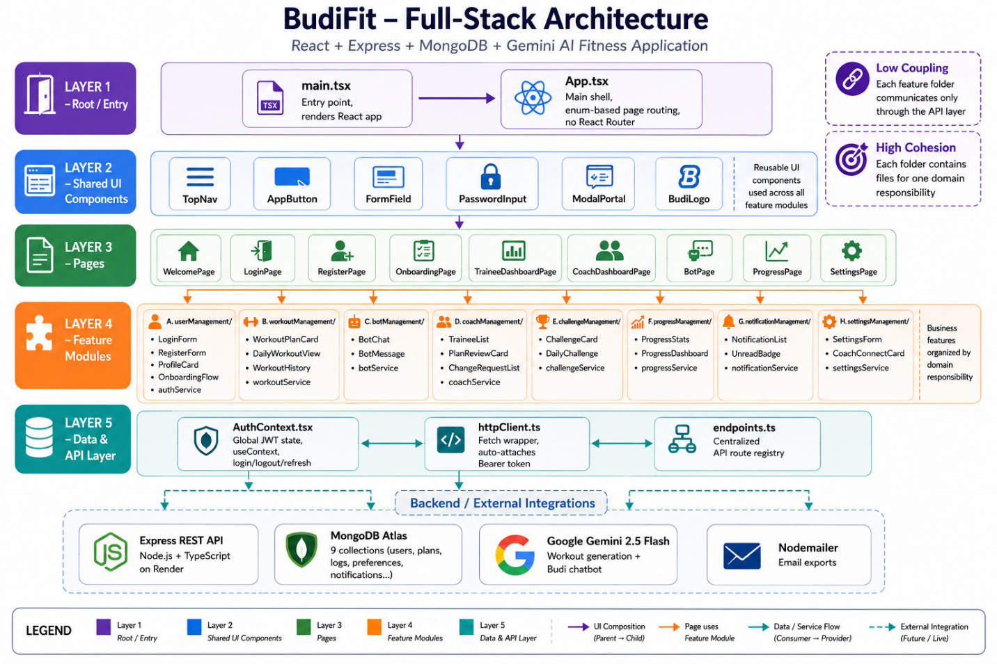

ב. הציגו דיאגרמת use case המתארת את השימוש באתר.
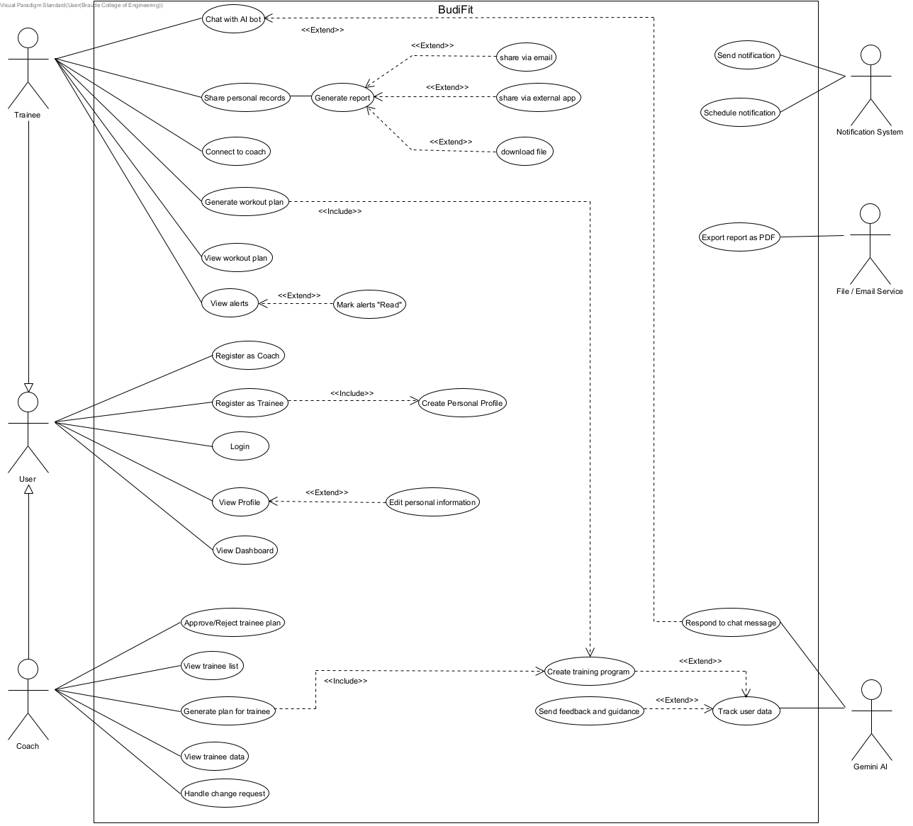

4. יש להציג מבנה מתקדם של האתר שלכם. האתר יכלול שימוש ב – react/Next, וכן שימוש ב Tailwind.יש לעשות שימוש ב -hooks לפי הצורך.
לצורך הצגת המידע יש להשתמש במידע אמיתי ורלוונטי לפרויקט שלכם (בשליפה ממסד נתונים חיצוני או מ - API).
לצורך שמירת נתונים מקומיים (למשל פרטי משתמשים באתר), תוכלו להשתמש ב - DB לבחירתכם, כגון mySQL,FireBase,FireStore,mongoDB, supabase.
נא לתאם את המידע הנאסף ואת ה -DB הנבחר עם המנחה של הצוות שלכם.
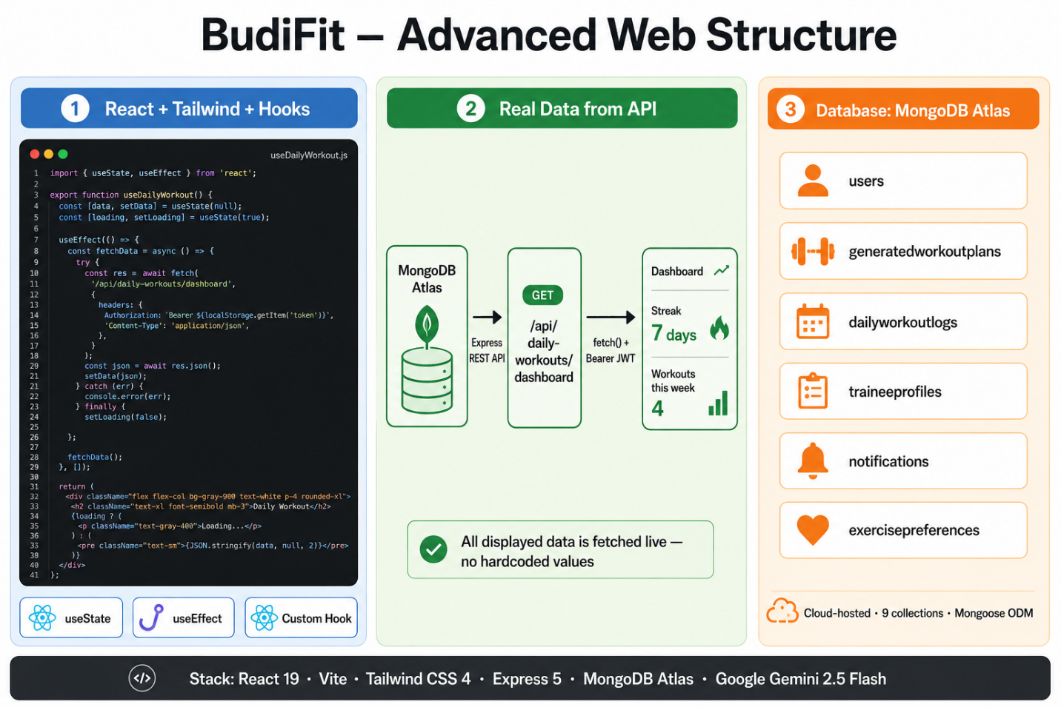
התמונה נוצרה בעזרת בינה מלאכותית עם קטע קוד מתוך הפרויקט על מנת להמחיש איך הדרישות באות לידי ביטוי בקוד שלנו באופן כללי, אנו מקווים שזו הייתה הכוונה בשאלה הזאת.

המענה על החלק הזה במטלה יופיע במטלה 3 לפי ההנחיות אשר ניתנו בהרצאה יחד עם המענה של הלקוח שלנו על השאלון
5.בשבוע של 21.6 תבצעו בכיתה סטודיו שבו תציגו לחבריכם את המערכת, ותקבלו מהם משוב. כמו כן תבצעו CODE REVIEW.לפני ההצגה בכיתה, יש להציג את המערכת שלכם ללקוח/מנחה, כך שיתנסה באופן פעיל במערכת, ולבקש שיענה על השאלות הבאות:
שאלון SUS (כל פריט בסולם 1-5, כאשר 1 = כלל לא, 5 = לחלוטין):
- הייתי רוצה להשתמש במערכת זו לעיתים תכופות
- מצאתי כי המערכת מסובכת ללא סיבה
- חשבתי שהמערכת קלה לשימוש
- אזדקק לתמיכת איש טכני כדי שאוכל להשתמש במערכת זו
- מצאתי כי הפונקציות השונות של המערכת היו מתואמות היטב
- חשבתי כי היה יותר מידי חוסר עקביות במערכת זו
- לדעתי רוב האנשים יהיו מסוגלים ללמוד להשתמש במערכת זו בקלות
- מצאתי כי המערכת מאוד מסורבלת לשימוש
- חשתי בטחון רב כאשר השתמשתי במערכת
- עלי ללמוד הרבה דברים לפני שאוכל להשתמש במערכת זו
שאלון Engagement (כל פריט בסולם 1-7, כאשר 1 = כלל לא, 7 = לאורך כל השימוש):
- הזמן "טס" במהלך ההתנסות
- ביצעתי את ההתנסות בהנאה רבה
- ההתנסות היתה בעלת משמעות ומטרה
- ההתנסות היתה מאתגרת עבורי
- התמדתי בהתנסות גם כאשר הדברים לא התקדמו בצורה טובה
לבסוף, ענה בפירוט על שלוש שאלות פתוחות:
- האם לדעתך המערכת מותאמת לאוכלוסייה אליה היא מכוונת? הסבר.
- אלמנטים שאהבת במערכת
- אלמנטים שיש לשפר במערכת

א. נא לרשום כאן את כלל התשובות של הלקוח, ולפרט בשאלות הפתוחות.
ב. נא לחשב את ציון ה SUS. מה משמעות הציון?
לאחר קבלת המשובים מהלקוח ומהמרצה בקורס, מלאו את הטבלה הבאה, תוך התיחסות למשובים שקיבלתם:
הערת משוב | מקור (לקוח/מרצה) | האם לדעתכם יש צורך בשינוי במערכת בעקבות ההערה? | נימוק

הנחיות הגשה:
1. באחריותכם לוודא שהגשתם את כל התוצרים כנדרש ושהם הגיעו ליעדם.
לא תתאפשר בדיקה מחודשת של העבודה עקב טעויות בעת ההגשה!
2. יש להגיש את התרגיל בקבוצות שהוגדרו בקורס.
3. יש להגיש את התוצר הסופי בפורמט WORD במוודל, וכן יש להגיש את כל התוצרים ב Git repository של הצוות.
4. ניתן להפנות שאלות במייל לצוות הקורס, נא לשלוח שאלות לכלל הצוות . נא לציין את שם הקורס.

